График проведения оценочных процедур на 1 полугодие 9 класс
Геометрия
№ | Дата | Тема
1 | Октябрь | Контрольная работа № 1. Решение треугольников
2 | Ноябрь | Контрольная работа № 2. Правильные многоугольники

Контрольная работа № 1. Решение треугольников. (Демоверсия)
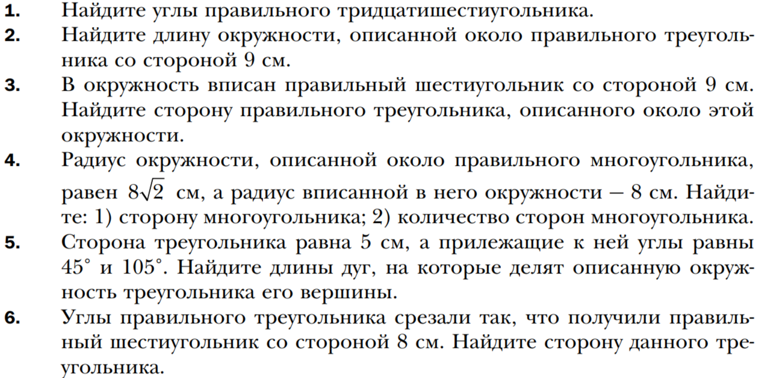

№ задания | 1 | 2 | 3 | 4 | 5 | 6 | Итого
Баллы | 2 | 2 | 4 | 4 | 5 | 3 | 20

Критерий оценивания:
«5» - 18-20 баллов, «3» - 8-13 баллов
«4» - 14-17 баллов, «2» - 0-7 баллов

Контрольная работа № 2. Правильные многоугольники (Демоверсия)

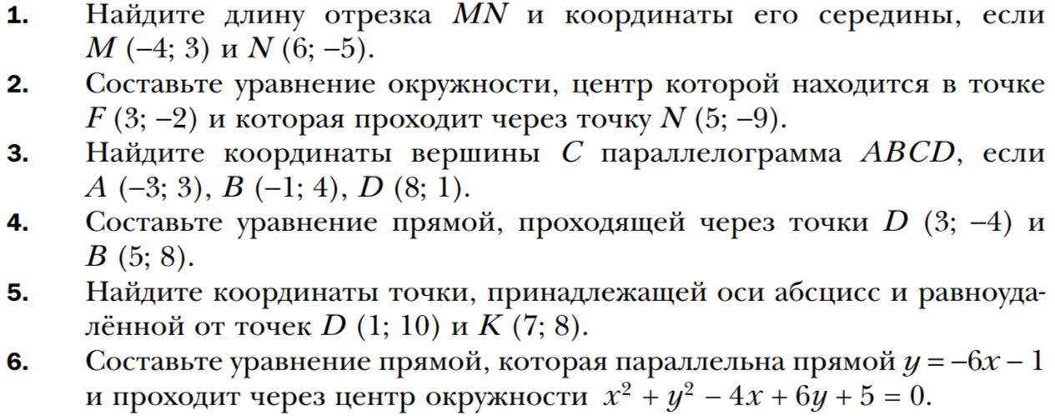

№ задания | 1 | 2 | 3 | 4 | 5 | 6 | Итого
Баллы | 2 | 3 | 3 | 4 | 4 | 4 | 20

Критерий оценивания:
«5» - 18-20 баллов, «3» - 8-13 баллов
«4» - 14-17 баллов, «2» - 0-7 баллов

